DBZ-1A 模拟电子电路实验装置（双组）
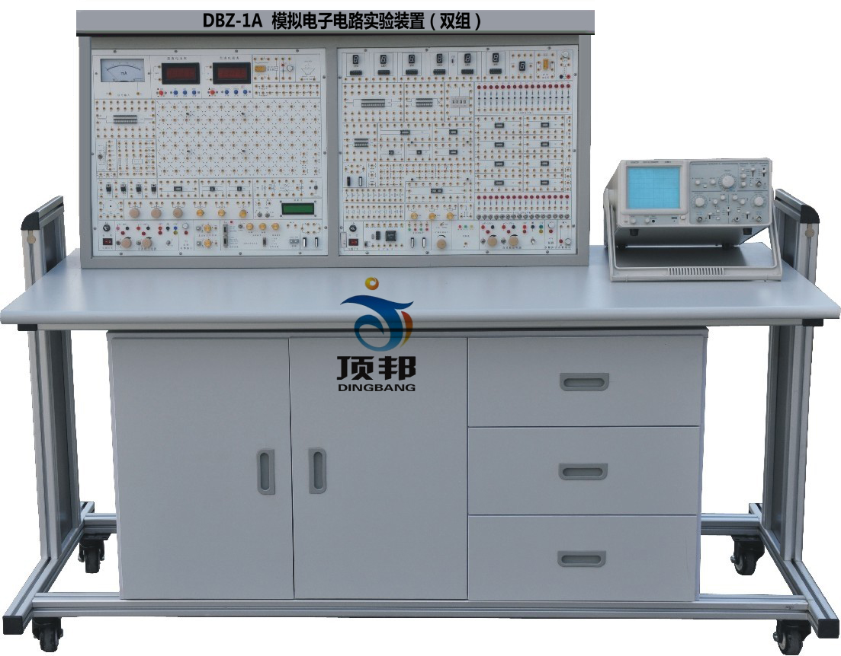
一、概述
模拟电子电路实验装置是依据目前我国 模拟电子技术,DA 技术及其应用教学实验大纲的要求，及各高等院校对该教学实验设备的需求和建议，由本公司开发的新一代实验装置。
模拟电子电路实验装置能对上述课程的全部实验项目和课程设计进行实验操作，完全符合实验教学大纲的要求，同时为高层次的数字系统的设计开发实验及教师、研究生开发新实验和进行科学研究提供良好的工作条件。
本装置特别适用于现有院校模电实验室的更新改造；为职业学院、中专、职校等新建或扩建实验室，迅速开设实验课提供了理想的实验设备。
二、技术性能
1、输入电源：单相三线220V±10% 50Hz
2、工作环境：温度-10℃～+40℃ 相对湿度＜85%(25℃) 海拔＜4000m
3、装置容量：＜200VA
4、外形尺寸：155×80×123cm3
三、装置的配备：
主要由实验控制屏和实验桌两部分组成，实验控制屏主要由两套模电功能板组成, 可以同时开设两组模电实验。主要功能组成如下:
1. 直流稳压电源：±5V/1A两路，0.0～18V/0.75A连续可调两路（通过适当的连接，可得到0～±18V及0～36V连续可调电源），±5V电源还设有短路报警、指示功能，每路电源均有短路软截止自动恢复保护功能。
2.直流信号源：-5V～±5V连续可调电路。
3.交流电源：0V、6V、10V、14V抽头电源一路，中心抽头17V电源两路，每路电源均有短路保护自动恢复功能。控制屏左右两侧设有220V单相三芯插座若干个。
4.功率输出函数发生器/频率计：采用直接数字频率合成（DDS）产生高精度正弦波，方波和三角波。采用大屏幕LCD显示输出频率、波形，衰减值。
正弦波输出幅度 | ≥10V
输出阻抗 | 50Ω
失真度 | <1%（0.1HZ-- 1KHz）
频率范围 | 0.1HZ～3MHz，采用键盘直接输入数字设定频率
输出幅度 | 电位器调节，正弦波输出具有20db,40db衰减
方波占空比 | 可调, 调节范围：1%-99%调节；方波和三角波采用TTL电平输出。
频率计最高测量范围 | 100MHz，自动换档

5.直流数字电压表：分200mV、2V、20V、200V四档，直键开关切换，三位半数显，输入阻抗10MΩ，精度0.5级。
6.直流数字毫安表：分2mA、20 mA、200 mA三档，直键开关切换，三位半数显，精度0.5级。
7.设有1 mA/100Ω镜面指针式精密直流毫安表、继电器、杨声器、峰鸣器、振荡线圈、可控硅、12V信号灯、功率电阻、桥堆、三极管、集成稳压块、电容、三极管、按钮及电位器等。
模电实验功能板设有可装、卸固定线路实验小板的插座四只，配有共射极单管放大器/负反馈放大器实验板、射极跟随器实验板、RC正弦波振荡器实验板、差动放大器实验板及OTL功率放大器实验板共五块，可采用固定线路及分立元件灵活组合进行实验。另外，还可选购模拟EDA下载板。
实验连接点、测试点采用高可靠自锁紧防转叠插座及测试弯针，设有高可靠圆脚集成块插座（40P1只、14P1只、8P2只）及镀银长紫铜管等，供插各种集成块、三极管、电容及电阻等器件，接触性能良好，实验可靠。
实验功能板采用2mm厚的敷铜板制成，正面印有元器件图形符号、字符及连线，反面是相应连线并焊好相应器件。
本装置设有电流型漏电保护器，控制屏若有漏电现象，漏电流超过一定值，即切断电源。
四、基本实验内容
本装置提供模电实验指导书，具有相当的深度和广度，各级各类学校可根据自己教学的需要进行选择，还可以结合自己的需要进行改写、扩充及开发其它新的实验项目。
1.常用电子仪器的使用
2.晶体管共射极单管放大器
3.场效应管放大器
4.负反馈放大器
5.射极跟随器
6.差动放大器
7.集成运算放大器指标测试
8.集成运算放大器的基本应用Ⅰ— 模拟运算电路
9.集成运算放大器的基本应用Ⅱ—信号处理(有源滤波器)
10.集成运算放大器的基本应用Ⅲ—信号处理(电压比较器)
11.集成运算放大器的基本应用Ⅳ— 信号处理(波形发生器)
12.RC正弦波振荡器
13.LC正弦波振荡器
14.函数信号发生器的组装与调试
15.压控振荡器
16.低频功率放大器Ⅰ— OTL功率放大器
17.期工程低频功率放大器Ⅱ— 集成功率放大器
18.直流稳压电源Ⅰ— 串联型晶体管稳压电源
19.直流稳压电源Ⅱ— 集成稳压器
20.晶闸管可控整流电路
21.应用实验— 温度监测及控制电路
22.综合实验— 万用电表的设计与调试
五、模拟电子电路实验装置装置的配备清单
序号 | 名称 | 单位 | 数量 | 备注
1 | 电源、信号源、仪器控制屏 | 台 | 1
2 | 实训考核桌 | 张 | 1
3 | 模电实验功能板 | 块 | 2
4 | 学生凳 | 张 | 2
5 | 模电实验功能板 | 块 | 2 | 1 | 分立元件放大电路
 |  |  |  | 2 | 分立元件功放电路
 |  |  |  | 3 | 集成功放电路
 |  |  |  | 4 | 差动放大器实验板
 |  |  |  | 5 | 场效应管电路
5 | 模电实验功能板 | 块 | 2 | μA741
 |  |  |  | 555
6 | 实验说明书 | 套 | 2 | 指导学生实训
7 | 连接线 | 条 | 30*2 | 手枪式叠插线

